7.3. Практическая работа № 2. Обмен данными по TCP-соединению
7.3.1. Цель и задачи работы
Основной целью практической работы является приобретение навыков разработки простейшего распределенного приложения архитектуры клиент-сервер, осуществляющего обмен данными в локальной сети через Windows Sockets TCP-соединение.
Результатом практической работы является разработанное распределенное приложение со схемой взаимодействия процессов, описанной в разделе 3.4 и изображенной на рисунке 3.4.2 пособия.
7.3.2. Теоретические сведения
Теоретические сведения необходимые для выполнения практической работы изложены в разделах 3.2-3.11, 3.14 пособия.

7.3.3. Разработка серверной части распределенного приложения
Задание 1. Ознакомьтесь со схемой сервера, изображенной на рисунке 3.4.2 пособия. Создайте с помощью Visual Studio консольное приложение ServerT (наименование проекта), которое будет использовано для построения серверной части приложения (сервера). Включите необходимые директивы компилятора (указанные в разделе 3.2 пособия) для подключения динамической библиотеки WS2_32.LIB. Откомпилируйте приложение, убедитесь в отсутствии ошибок.
char bto[…]
send (cC, bto, …)

Клиент
Сервер
WSAStartup( … )

1
sS= socket(AF_INET,
SOCK_STREEM, …)
SOCKADDR_IN serv
bind(sS, serv,…)

listen (sS, … )
SOCKADDR_IN client
cS= accept(sS, &client, …)
char bto[…]
send (cS, bto, …)
char bfrom[…]
recv (cS, bfrom, …)
closesocket(cS)
closesocket(sS)
WSACleanup()

2
3
4
5
6
WSAStartup( … )

1
cC= socket(AF_INET,
SOCK_STREEM, …)

char bfrom[…]
recv (cC, bfrom, …)

closesocket(cC)
WSACleanup()

2
6

SOCKADDR_IN serv
connect(cC, serv, …)
4
3
5
//........................................................................
#include "Winsock2.h" // заголовок WS2_32.dll
#pragma comment(lib, "WS2_32.lib") // экспорт WS2_32.dll
//........................................................................

Задание 2. В рамках приложения ServerT, созданного в задании 1, разработайте о функцию SetErrorMsgText, предназначенную для обработки стандартных ошибок библиотеки WS2_32.LIB. Предполагается, что функция SetErrorMsgText будет использоваться в операторе throw для генерации исключения при возникновении ошибок в функциях интерфейса Winsock2. Для получения кода ошибки функций Winsock2 примените функцию WSAGetLastError, описание которой приводится в разделе 3.3 пособия. Там же приводится полный список кодов возврата функции WSAGetLastError и пример ее использования.
// -- Получить диагностирующий код ошибки
// Назначение: функция позволяет определить причину
// завершения функций Winsock2 с ошибкой

int WSAGetLastError(void); // прототип функции

// Код возврата: функция возвращает диагностический код

Рисунок 3.3.1. Функция WSAGetLastError
#include "Winsock2.h"
#pragma comment(lib, "WS2_32.lib")
//...................................................................
string GetErrorMsgText(int code) // cформировать текст ошибки
{
string msgText;
switch (code) // проверка кода возврата
{
case WSAEINTR: msgText = "WSAEINTR"; break;
case WSAEACCES: msgText = "WSAEACCES"; break;
//..........коды WSAGetLastError ..........................
case WSASYSCALLFAILURE: msgText = "WSASYSCALLFAILURE";break;
default: msgText = "***ERROR***"; break;
};
return msgText;
};
string SetErrorMsgText(string msgText, int code)
{return msgText+GetErrorMsgText(code);};

int main(int argc, _TCHAR* argv[])
{
//............................................................
try
{
//............................................................
if ((sS = socket(AF_INET, SOCK_STREAM, NULL))== INVALID_SOCKET)
throw SetErrorMsgText("socket:",WSAGetLastError());
//.............................................................
}
catch (string errorMsgText)
{ cout<< endl << "WSAGetLastError: " << errorMsgText;}

return 0;
}

Рисунок 3.3.2. Пример использования функции WSAGetLastError
Задание 3. Доработайте приложение ServerT таким образом, чтобы оно только инициализировало библиотеку WS2_32.LIB и завешало работу с этой библиотекой. Для этого используйте функции WSAStartup и WSACleanup, описанные в разделах 3.5 и 3.6 пособия. Обработку ошибок осуществите с помощью конструкции try-catch и функции SetErrorMsgText, разработанной в задании 2. Используйте пример программы, приведенный в разделе 3.6 пособия. Убедитесь в работоспособности приложения.
// -- инициализировать библиотеку WS2_32.DLL
// Назначение: функция позволяет инициализировать
// динамическую библиотеку, проверить номер
// версии, получить сведения о конкретной
// реализации библиотеки. Функция должна быть
// выполнена до использования любой функции
// Windows Sockets
//
int WSAStartup(
WORD ver, //[in] версия Windows Sockets
lpWSAData wsd //[out] указатель на WSADATA
);
// Код возврата: в случае успешного завершения функция
// возвращает нулевое значение, в случае ошибки
// возвращается не нулевое значение
// Примечания: - параметр ver представляет собой два байта,
// содержащих номер версии Windows Sockets,
// причем. старший байт содержит
// младший номер версии, а младший байт-
// старший номер версии;
// - обычно параметр ver задается с помощью макро // MAKEWORD;
// - шаблон структуры WSADATA содержится в
// Winsock2.h

Рисунок 3.5.1. Функция WSAStartup

// -- завершить работу с библиотекой WS2_32.DLL
// Назначение: функция завершает работу с динамической
// библиотекой WS2_32.DLL, делает недоступным
// выполнение функций библиотеки, освобождает
// ресурсы.
//
int WSACleanup(void);

// Код возврата: в случае успешного завершения функция
// возвращает нулевое значение, в случае ошибки
// возвращается SOCKET_ERROR

Рисунок 3.6.1. Функция WSACleanup
#include "Winsock2.h"
#pragma comment(lib, "WS2_32.lib")

int _tmain(int argc, _TCHAR* argv[])
{
WSADATA wsaData;
try
{
if (WSAStartup(MAKEWORD(2,0), &wsaData) != 0)
throw SetErrorMsgText("Startup:",WSAGetLastError());
//...........................................................
if (WSACleanup()== SOCKET_ERROR)
throw SetErrorMsgText("Cleanup:",WSAGetLastError());
}
catch (string errorMsgText)
{ cout<< endl << errorMsgText;}
return 0;
}

Рисунок 3.6.2. Пример использования функций WSAStartup и WSACleanup

Задание 4. Доработайте приложение ServerT таким образом, чтобы оно создавало и закрывало сокет, предназначенный для ориентированного на поток соединения. Для этого используйте функции socket и closesocket, описанные в разделе 3.8. Обратите внимание на параметр type функции socket, указывающий тип соединения. Воспользуйтесь примером из раздела 3.7 пособия. Убедитесь в работоспособности приложения.
// -- создать сокет
// Назначение: функция позволяет создать сокет (точнее
// дескриптор сокета) и задать его характеристики
//
SOCKET socket(
int af, //[in] формат адреса
int type, //[in] тип сокета
int prot //[in] протокол
);
// Код возврата: в случае успешного завершения функция
// возвращает дескриптор сокета, в другом
// случае возвращается INVALID_SOCKET
// Примечания: - параметр af для стека TCP/IP принимает
// значение AF_INET;
// - параметр type может принимать два значения:
// SOCK_DGRAM – сокет, ориентированный на
// сообщения(UDP); SOCK_STREEM – сокет
// ориентированный на поток;
// старший номер версии;
// - параметр prot определяет протокол
// транспортного уровня: для TCP/IP можно
// указать NULL

Рисунок 3.7.1. Функция socket

// -- закрыть существующий сокет
// Назначение: переводит сокет в неработоспособное состояние и
// освобождает все ресурсы связанные с ним
//
SOCKET closesocket(
SOCKET s, //[in] дескриптор сокета
);
// Код возврата: в случае успешного завершения функция
// возвращает нуль, в другом случае
// возвращается SOCKET_ERROR

Рисунок 3.7.2. Функция closesocket

#include "Winsock2.h"
#pragma comment(lib, "WS2_32.lib")

int _tmain(int argc, _TCHAR* argv[])
{
SOCKET sS; // дескриптор сокета
WSADATA wsaData;
try
{
if (WSAStartup(MAKEWORD(2,0), &wsaData) != 0)
throw SetErrorMsgText("Startup:",WSAGetLastError());
if ((sS = socket(AF_INET, SOCK_STREAM, NULL))== INVALID_SOCKET)
throw SetErrorMsgText("socket:",WSAGetLastError());
//...........................................................
if (closesocket(sS)== SOCKET_ERROR)
throw SetErrorMsgText("closesocket:",WSAGetLastError());
if (WSACleanup()== SOCKET_ERROR)
throw SetErrorMsgText("Cleanup:",WSAGetLastError());
}
catch (string errorMsgText)
{ cout << endl << errorMsgText;}
return 0;
}

Рисунок 3.7.3. Пример использования функций socket и closesocket

Задание 5. Добавьте в приложение ServerT вызов функций bind и listen для установки параметров сокета и перевода его в режим прослушивания. Функция bind описана в разделе 3.8, а функция listen в разделе 3.9 пособия. Используйте порт 2000, в качестве параметра сокета. Установка параметров сокета осуществляется с помощью структуры SOCKADDR_IN. Описание этой структуры приводится в разделе 3.8 пособия. Сверьте схему полученной программы со схемой сервера, изображенной на рисунке 3.4.2 (Задание 1). Выполните приложение, убедитесь в его работоспособности.
// -- связать сокет с параметрами
// Назначение: функция связывает существующий сокет с
// с параметрами, находящимися в структуре
// SOCKADDR_IN
//
int bind(
SOCKET s, //[in] сокет
cost struct sockaddr_in* a, //[in] указатель на SOCKADDR_IN
int la //[in] длина SOCKADDR_IN в байтах
)
// Код возврата: в случае успешного завершения функция
// возвращает нуль, в случае ошибки
// возвращается SOCKET_ERROR
Рисунок 3.8.1. Функция bind
//................................................................
SOCKET sS; // серверный сокет
if ((sS = socket(AF_INET, SOCK_DGRAM, NULL))== INVALID_SOCKET)
throw SetErrorMsgText("socket:",WSAGetLastError());

SOCKADDR_IN serv; // параметры сокета sS
serv.sin_family = AF_INET; // используется IP-адресация
serv.sin_port = htons(2000); // порт 2000
serv.sin_addr.s_addr = INADDR_ANY; // любой собственный IP-адрес

if (bind(sS,(LPSOCKADDR)&serv, sizeof(serv))== SOCKET_ERROR)
throw SetErrorMsgText("bind:",WSAGetLastError());
//................................................................

Рисунок 3.8.5. Пример использования функции bind
// -- переключить сокет в режим прослушивания
// Назначение: функция делает сокет доступным для подключений
// и устанавливает максимальную длину очереди
// подключений

int listen(
SOCKET s, //[in] дескриптор связанного сокета
int mcq, //[in] максимальная длина очереди
);

// Код возврата: при успешном завершении функция возвращает
// нуль, иначе возвращается значение
// SOCKET_ERROR
// Примечания: для установки значения параметра mcq можно
// использовать константу SOMAXCONN,позволяющую
// установить максимально возможное значение
Рисунок 3.9.1. Функции listen
#define INADDR_ANY (u_long)0x00000000 //любой адрес +++
#define INADDR_LOOPBACK 0x7f000001 // внутренняя петля +++
#define INADDR_BROADCAST (u_long)0xffffffff // широковещание +++
#define INADDR_NONE 0xffffffff // нет адреса
#define ADDR_ANY INADDR_ANY // любой адрес

struct in_addr
{ // IP-адрес
union {
struct { u_char s_b1,s_b2,s_b3,s_b4; } S_un_b;
struct { u_short s_w1,s_w2; } S_un_w;
u_long S_addr;
} S_un;
#define s_addr S_un.S_addr // 32-битный IP-адрес +++
#define s_host S_un.S_un_b.s_b2
#define s_net S_un.S_un_b.s_b1
#define s_imp S_un.S_un_w.s_w2
#define s_impno S_un.S_un_b.s_b4
#define s_lh S_un.S_un_b.s_b3
}

struct sockaddr_in {
short sin_family; //тип сетевого адреса +++
u_short sin_port; // номер порта +++
struct in_addr sin_addr; // IP-адрес +++
char sin_zero[8]; // резерв
};
typedef struct sockaddr_in SOCKADDR_IN; // +++
typedef struct sockaddr_in *PSOCKADDR_IN;
typedef struct sockaddr_in FAR *LPSOCKADDR_IN;
Рисунок 3.8.2. Структура SOCKADDR_IN

Задание 6. Добавьте в приложение ServerT вызов функции accept, описание которой приводится в разделе 3.10 пособия. Следует обратить внимание на: 1) успешным результатом работы функции accept является новый сокет; 2) первым параметром функции accept является уже созданный ранее сокет; 3) второй параметр функции accept – указатель на структуру SOCKADDR_IN (не надо ее путать с уже применяемой выше), предназначенную для приема параметров, подключившегося сокета со стороны клиента сокета. Запустите приложение в режиме отладки (Debug) и убедитесь, что после выполнения функции accept, программа переходит в режим ожидания (зависает). Завершите приложение. Сохраните программу ServerT для дальнейшего применения.
// -- разрешить подключение к сокету
// Назначение: функция используется для создания канала на
// стороне сервера и создает сокет для обмена
// данными по этому каналу

SOKET accept(
SOCKET s, // [in] дескриптор связанного сокета
struct sockaddr_in* a,//[out] указатель на SOCKADDR_IN
int* la //[out] указатель на длину SOCKADDR_IN
);
// Код возврата: при успешном завершении функция возвращает
// дескриптор нового сокета, предназначенного
// для обмена данными по этому каналу, иначе
// возвращается значение INVALID_SOCKET
// Примечания: в случае успешного выполнения функции,
// указатель a содержит адрес структуры
// SOCKADDR_IN с параметрами сокета,
// осуществившего подключение (connect)сокета,
// a указатель la содержит адрес 4-х байт с
// длинной (в байтах) структуры SOCKADDR_IN

Рисунок 3.10.1 Функция accept
// -- установить соединение с сокетом
// Назначение: функция используется клиентом для создания
// канала с определенным сокетом сервера

int connect (
SOCKET s, // [in] дескриптор связанного сокета
struct sockaddr_in* a, // [in] указатель на SOCKADDR_IN
int la // [in] длина SOCKADDR_IN в байтах
);

// Код возврата: при успешном завершении функция возвращает
// нуль, иначе возвращается значение
// SOCKET_ERROR
// Примечания: - параметр a является указателем на структуру
// SOCKADDR_IN; структура должна быть
// инициализирована параметрами серверного
// сокета (тип адреса, IP-адрес, порт);
// - параметр la, должен содержать длину
// (в байтах) структуры SOCKADDR_IN

Рисунок 3.10.3 Функция connect
7.3.4. Разработка клиентской части распределенного приложения

Задание 7. Ознакомьтесь со схемой клиента, изображенной на рисунке 3.4.2 (Задание 1) пособия. Создайте с помощью Visual Studio новое консольное приложение ClientT (наименование проекта), которое будет использовано для построения клиентской части приложения (клиента). Повторите все те же действия для этого приложения, которые были сделаны в заданиях 2-4. Убедитесь в работоспособности приложения ClientT.

Задание 8. Добавьте в приложение ClientT, вызов функции connect. Описание функции и примера ее использования приводится в разделе 3.10 пособия. Следует обратить внимание на следующее: 1) параметры сокета сервера устанавливаются в структуре SOCKADDR_IN; 2) для номера порта необходимо установить значение 2000 (такой же номер, что установлен при параметризации сокета сервера а задании 5); 3) для установки номера порта используются специальные функции, описание которых приводится в разделе 3.8. Используйте в качестве IP-адреса собственный адрес компьютера 127.0.0.1 (интерфейс внутренней петли) – это даст возможность отладки приложения на одном компьютере. Запустите приложение на выполнение. Убедитесь, что функция connect завершилась с ошибкой и обработка ошибок осуществляется корректно. Найдите полученный код ошибки в таблице 3.3.1 пособия и проанализируйте его.
// -- установить соединение с сокетом
// Назначение: функция используется клиентом для создания
// канала с определенным сокетом сервера

int connect (
SOCKET s, // [in] дескриптор связанного сокета
struct sockaddr_in* a, // [in] указатель на SOCKADDR_IN
int la // [in] длина SOCKADDR_IN в байтах
);

// Код возврата: при успешном завершении функция возвращает
// нуль, иначе возвращается значение
// SOCKET_ERROR
// Примечания: - параметр a является указателем на структуру
// SOCKADDR_IN; структура должна быть
// инициализирована параметрами серверного
// сокета (тип адреса, IP-адрес, порт);
// - параметр la, должен содержать длину
// (в байтах) структуры SOCKADDR_IN

Рисунок 3.10.3 Функция connect
Таблица 3.3.1
Коды возврата  функции GetLastError | Причина ошибки
WSAEINTR | Работа функции прервана
WSAEACCES | Разрешение отвергнуто
WSAEFAULT | Ошибочный адрес
WSAEINVAL | Ошибка в аргументе
WSAEMFILE | Слишком много файлов открыто
WSAEWOULDBLOCK | Ресурс временно недоступен
WSAEINPROGRESS | Операция в процессе развития
WSAEALREADY | Операция уже выполняется
WSAENOTSOCK | Сокет задан неправильно
WSAEDESTADDRREQ | Требуется адрес расположения
WSAEMSGSIZE | Сообщение слишком длинное
WSAEPROTOTYPE | Неправильный тип протокола для сокета
WSAENOPROTOOPT | Ошибка в опции протокола
WSAEPROTONOSUPPORT | Протокол не поддерживается
WSAESOCKTNOSUPPORT | Тип сокета не поддерживается
WSAEOPNOTSUPP | Операция не поддерживается
WSAEPFNOSUPPORT | Тип протоколов не поддерживается
WSAEAFNOSUPPORT | Тип адресов не поддерживается протоколом
WSAEADDRINUSE | Адрес уже используется
WSAEADDRNOTAVAIL | Запрошенный адрес не может быть использован
WSAENETDOWN | Сеть отключена
WSAENETUNREACH | Сеть не достижима
WSAENETRESET | Сеть разорвала соединение
WSAECONNABORTED | Программный отказ связи
WSAECONNRESET | Связь восстановлена
WSAENOBUFS | Не хватает памяти для буферов
WSAEISCONN | Сокет уже подключен
WSAENOTCONN | Сокет не подключен
WSAESHUTDOWN | Нельзя выполнить send: сокет завершил работу
WSAETIMEDOUT | Закончился отведенный интервал времени
WSAECONNREFUSED | Соединение отклонено
WSAEHOSTDOWN | Хост в неработоспособном состоянии
WSAEHOSTUNREACH | Нет маршрута для хоста
WSAEPROCLIM | Слишком много процессов
Таблица 3.3.1 (продолжение)
Коды возврата  функции GetLastError | Причина ошибки
WSASYSNOTREADY | Сеть не доступна
WSAVERNOTSUPPORTED | Данная версия недоступна
WSANOTINITIALISED | Не выполнена инициализация WS2_32.DLL
WSAEDISCON | Выполняется отключение
WSATYPE_NOT_FOUND | Класс не найден
WSAHOST_NOT_FOUND | Хост не найден
WSATRY_AGAIN | Неавторизированный хост не найден
WSANO_RECOVERY | Неопределенная ошибка
WSANO_DATA | Нет записи запрошенного типа
WSA_INVALID_HANDLE | Указанный дескриптор события с ошибкой
WSA_INVALID_PARAMETER | Один или более параметров с ошибкой
WSA_IO_INCOMPLETE | Объект ввода-вывода не в сигнальном состоянии
WSA_IO_PENDING | Операция завершится позже
WSA_NOT_ENOUGH_MEMORY | Не достаточно памяти
WSA_OPERATION_ABORTED | Операция отвергнута
WSAINVALIDPROCTABLE | Ошибочный сервис
WSAINVALIDPROVIDER | Ошибка в версии сервиса
WSAPROVIDERFAILEDINIT | Невозможно инициализировать сервис
WSASYSCALLFAILURE | Аварийное завершение системного вызова

7.3.5. Обмен данными между сервером и клиентом
Задание 9. Запустите на выполнение приложение ServerT и убедитесь, что оно приостановилось на вызове функции accept. Запустите на выполнение на этом же компьютере (используется интерфейс внутренней петли) приложение ClientT. Убедитесь, что сервер ServerT, вышел из состояния ожидания, а клиент ClientT завершился без ошибок.

Задание 10. Доработайте программу сервера ServerT таким образом, чтобы после подсоединения клиента на экран консоли ServerT выводился IP-адрес и порт, подсоединившегося клиента. Необходимые значения находятся в структуре SOCKADDR_IN, которая заполняется функцией accept. Используйте функции htons и inet_ntoa, описанные в разделе 3.8. Убедитесь в работоспособности распределенного приложения ClientT-ServеrT.
// -- преобразовать u_short в формат TCP/IP
// Назначение: функция преобразовывает два байта данных
// формата u_short (unsigned short) в два
// два байта, сетевого формата
//
u_short htons (
u_short hp //[in] 16 битов данных
);
//
// Код возврата: 16 битов в формате TCP/IP

Рисунок 3.8.3 Функция htons
// -- преобразовать символьное представление IPv4-адреса в формат TCP/IP
// Назначение: функция преобразует общепринятое символьное
// представление IPv4-адреса (n.n.n.n) в
// четырехбайтовый IP-адрес в формате TCP/IP
//
unsigned long inet_addr(
const char* stra //[in] строка символов, закачивающаяся 0x00
);
//
// Код возврата: в случае успешного завершения функция
// IP-адрес в формате TCP/IP, иначе
// возвращается INADDR_NONE

Рисунок 3.8.4 Функция inet_addr

Задание 11. Добавьте в программу сервера ServerT вызов функции recv, а в программу клиента вызов функции send. Описание этих функций приводится в разделе 3.11 пособия. Перешлите текст Hello from Client от клиента серверу. Выведите полученный сервером текст на экран консоли. Обратите внимание на то, что команда recv в программе сервера использует сокет, созданный функцией accept, а не созданный ранее с помощью функции socket.
// -- отправить данные по установленному каналу
// Назначение: функция пересылает заданное количество
// байт данных по каналу определенного сокета

int send (
SOCKET s, // [in] дескриптор сокета (канал для передачи)
const char* buf, // [in] указатель буфер данных
int lbuf, // [in] количество байт данных в буфере
int flags // [in] индикатор особого режима маршрутизации
);

// Код возврата: при успешном завершении функция возвращает
// количество переданных байт данных, иначе
// возвращается SOCKET_ERROR
// Примечания: для параметра flags следует установить
// значение NULL

Рисунок 3.11.1 Функция send
// -- принять данные по установленному каналу
// Назначение: функция принимает заданное количество
// байт данных по каналу определенного сокета

int recv (
SOCKET s, // [in] дескриптор сокета (канал для приема)
const char* buf, // [in] указатель буфер данных
int lbuf, // [in] количество байт данных в буфере
int flags // [in] индикатор
);

// Код возврата: при успешном завершении функция возвращает
// количество принятых байт данных, иначе
// возвращается SOCKET_ERROR
// Примечания: параметр flags определяет режим обработки
// буфера: NULL - входной буфер очищается
// после считывания данных (рекомендуется),
// MSG_PEEK – входной буфер не очищается

Рисунок 3.11.2 Функция recv

Задание 12. Установите программу ServerT на другой компьютер локальной сети, а в программу ClientT внесите необходимые изменения, позволяющие ей установить связь с сервером. Убедитесь в работоспособности распределенного в локальной сети приложения ClientT-ServеrT.
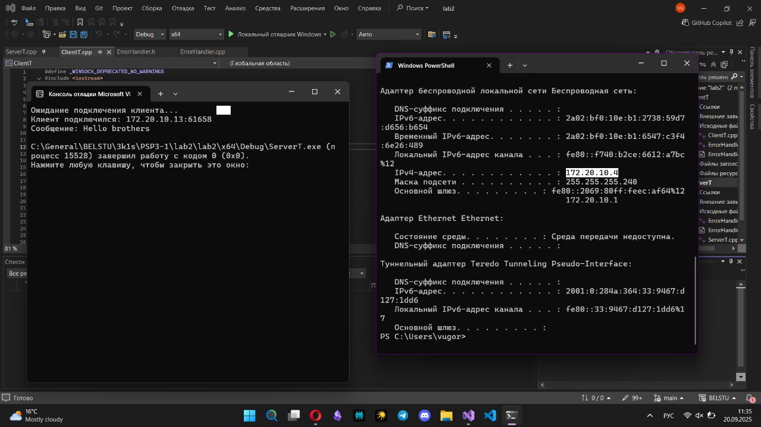

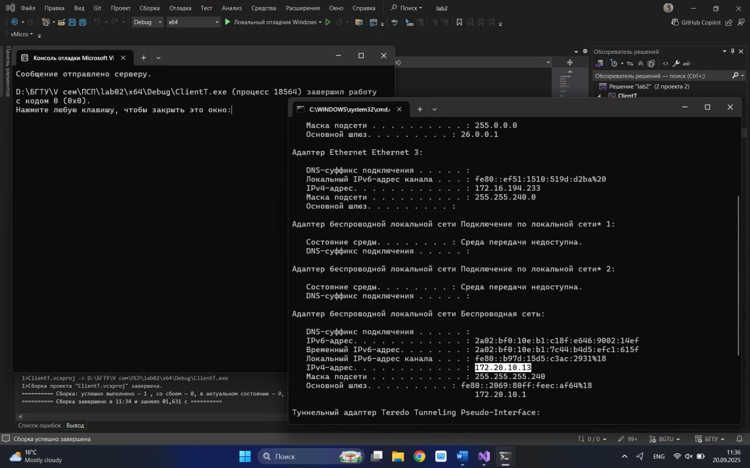
Задание 13. Внесите изменения в программы ClientT и ServerT, позволяющие 1000 раз передать сообщение типа Hello from Client xxx (xxx – номер сообщения) от клиента серверу. Убедитесь в работоспособности в сети.

Задание 14. Доработайте программы ClientT и ServerT таким образом, чтобы программа ServerT принимала последовательность сообщений вида Hello from Client xxx от программы ClientT и отправляла их без изменения обратно программе ClientT. Программа ClientT, получив вернувшееся сообщение, должна увеличить в нем счетчик xxx на единицу и вновь направить в адрес ServerT. Количество передаваемых сообщений введите через консоль программы ClientT. Условием окончания работы для программы ServerT является получение сообщения нулевой длины. Оцените время обмена 1000 сообщениями (с помощью функций clock) между ClientT и ServerT через локальную сеть. Запустите утилиту netstat на компьютерах клиента и сервера, проанализируйте отчет и найдите информацию о приложении ClientT- ServerT.

Задание 15. Доработайте программу ServerT таким образом, чтобы отключения клиента она могла снова установить соединение с другим клиентом и продолжила свою работу.

